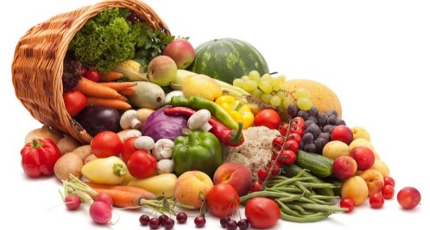
Jelovnik od 29.4.2024. do 3.5.2024.

DORUČAK:
Ponedjeljak 29.4.2024. Pecivo od prosa, napitak od mlijeka sa kakaom, medom i cimetom,
biskvitni kolač s punjenjem
Utorak 30.4.2024. Kruh sa mliječnim namazom od peršina, cedevita, jabuka
Četvrtak 2.5.2024. Sendvič u pecivu od sira, šunke i rotkvica, jagoda
Petak 3.5.2024. Grčki jogurt, zvrk od špinata i sira, zobene pločice s malinom

RUČAK:
Ponedjeljak 29.4.2024. Varivo od povrća sa puretinom, graham keksi, kruh
Utorak 30.4.2024. Pileći file u umaku od vrhnja, njoki, kupus salata
Četvrtak 2.5.2024. Ričet sa suhim mesom i povrćem, mramorni kolač, kruh
Petak 3.5.2024. Zapečeno tijesto sa sirom i vrhnjem, matovilac salata

UŽINA:
Ponedjeljak 29.4.2024. Jogurt sa voćem, raženi kruh
Utorak 30.4.2024. Sendvič od pureće salame, voće
Četvrtak 2.5.2024. Kukuruzna zlevanka sa sirom
Petak 3.5.2024. Namaz od tune, kruh sa sjemenkama

Naša škola sudjeluje u projektu „Školska shema“
Napomena: Kuhinja zadržava pravo izmjene jelovnika.
Jelovnik je izrađen prema naputku Gradskog ureda za obrazovanje, sport i mlade i djelatnika zaduženih za prehranu.

Ravnateljica
Nikolina Ćurković, prof.

